Технические требования к продукции
(в том числе, сведения об объеме, месте, сроках поставляемой продукции)

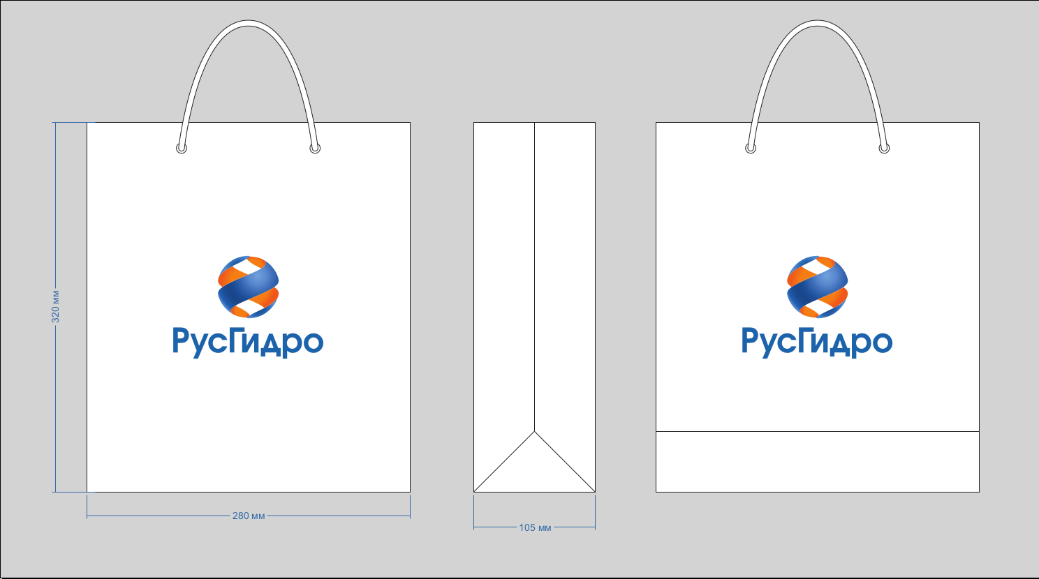  № п/п | Наименование | Технические характеристики | образец | Ед. изм. | Кол-во
1 | 2 | 3 | 4 | 5 | 6
 | Стелла в подарочной упаковке | Размер изделия заготовки PL8 (125x80x60мм) с объёмным изображением плотины гидроэлектростанции и логотипа внутри, выполненными лазерной гравировкой внутри стекла. | 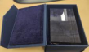 | шт. | 100
 | Пакет бумажный | Размер 280х320х105мм (есть готовый штамп 280х320х140мм) печать 4+4 (половины одинаковые), 170 грамм + матовый ламинат, люверсы, шнур 6мм. |  | шт. | 100

Условия поставки:

Требования к поставке продукции | Продукция должна быть новой, ранее не использованной, не бывшей в употреблении, не восстановленной после ремонта, не выставочным экземпляром, технически исправной.
Место поставки продукции | 676730, Амурская область, пгт Талакан, Склад ТМЦ Филиала ПАО «РусГидро» - «Бурейская ГЭС»
Условия поставки | Доставка продукции производится Поставщиком (транспортом поставщика, за его счет) на склад Заказчика.

